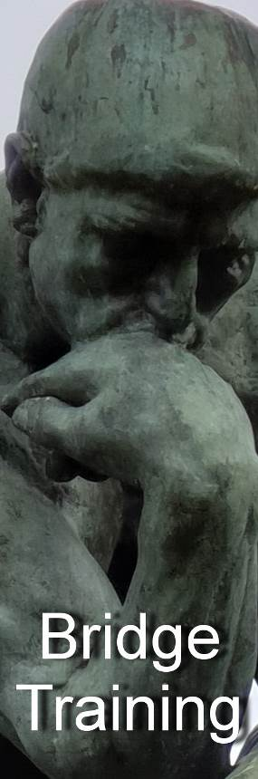
Nr. 811 van 31 oktober 2019

Voor ‘gewone’ bridgers

Bied- en speeltechniek

Ook vragen over spelregels en bestuurlijke kwesties waarvan elke ‘gewone’ bridger het antwoord zou moeten weten, behandelen we in de Bridge Training

In de periodieken Arbitrair, BestuurWijzer en NBB-Rekenprogramma bespreken we de onderwerpen die vooral op het bord liggen van de betreffende functionarissen

Alle reeds verschenen nummers staan op:
www.bridgeservice.nl

Redactie: Carolien de Koomen, Margriet Jansze, Ron Jedema, Siger Seinen, Jan van Die, Frans Schiereck en Rob Stravers (eindredactie)

Tegenspel

Best vreemd, om na de wens ‘prettig spel’ er alles aan te doen om een contract van de tafelgenoten naar de Filistijnen te helpen.

Spel 1
West Noord Oost Zuid
1♣* 1♠ doublet pas
1SA pas pas pas

Partner noord

Leider Dummy oost
west ♠ A 3 2
♥ V 10 8 6 4
♦ V 2
♣ 10 8 6
Jouw zuidhand
♠ 6 5
♥ A 7
♦ A B 9 7 5
♣ 5 4 3 2

Partner noord komt uit met ♠4. Leider zuid laat dummy duiken en wint de slag in zijn hand met ♠10.
In de tweede slag speelt hij ♥B, partner ♥5, dummy ♥4, voor jouw ♥A.
Welke kaart speel je na?

Spel 1 Overpeinzing

West Noord Oost Zuid
1♣* 1♠ doublet pas
1SA pas pas pas

Partner noord

Leider Dummy oost
west ♠ A 3 2
♥ V 10 8 6 4
♦ V 2
♣ 10 8 6
Jouw zuidhand
♠ 6 5
♥ A 7
♦ A B 9 7 5
♣ 5 4 3 2

Partner noord komt uit met ♠4. Leider zuid laat dummy duiken en wint de slag in zijn hand met ♠10.
In de tweede slag speelt hij ♥B, partner ♥5, dummy ♥4, voor jouw ♥A.
Welke kaart speel je na?

Zo op het oog zit de schoppenverdediging van de leider degelijk in elkaar.

Ik geef het toe, de lage uitkomstkaart van partner belooft een plaatje, maar is dat een reden om je verstand op nul te zetten?

Moet je toch braaf zijn kleur terugspelen of is er een kansrijker alternatief?

Spel 1 Tegenspel

West Noord Oost Zuid
1♣* 1♠ doublet pas
1SA pas pas pas

Partner noord
♠ B 9 8 7 4
♥ H 3 2
♦ H 8 6
♣ A 9
Leider west Dummy oost
♠ H V 10 ♠ A 3 2
♥ B 9 5 ♥ V 10 8 6 4
♦ 10 4 3 ♦ V 2
♣ H V B 7 ♣ 10 8 6
Jouw zuidhand
♠ 6 5
♥ A 7
♦ A B 9 7 5
♣ 5 4 3 2

Partner noord komt uit met ♠4. Leider zuid laat dummy duiken en wint de slag in zijn hand met ♠10.
In de tweede slag speelt hij ♥B, partner ♥5, dummy ♥4, voor jouw ♥A.
Welke kaart speel je na?

De enige kleur met voldoende lengte om het contract ‘op te rollen’ is jouw ruitenkleur: speel een lage ruitenkaart voor. Partner zal maar ♦H hebben!

Spel 2
West Noord Oost Zuid
1SA pas 3SA pas
pas pas

Partner noord
Start met ♠V
Leider west Dummy oost
♠ A 3 2
♥ 4 3
♦ H V B 2
♣ A 6 5 4
Jouw zuidhand
♠ H 10 4
♥ V 7 6 5
♦ 10 5 4 3
♣ 9 8

Leider west laat dummy duiken. Welke schoppen speel jij?
Spel 2 Overpeinzing

West Noord Oost Zuid
1SA pas 3SA pas
pas pas

Partner noord
Start met ♠V
Leider west Dummy oost
♠ A 3 2
♥ 4 3
♦ H V B 2
♣ A 6 5 4
Jouw zuidhand
♠ H 10 4
♥ V 7 6 5
♦ 10 5 4 3
♣ 9 8

Leider west laat dummy duiken. Welke schoppen speel jij?

Voordat je gaat dubben, vraag je je af wat je partner in schoppen kan hebben. En wat dan vrijwel meteen vaststaat, is dat hij met zijn uitkomst vrijwel zeker ♠B belooft. En als je bedenkt dat partners tegen een SA-contract ook graag uitkomen in een lange kleur, zou partner zomaar ♠ V B 9 x x kunnen hebben.

Bridge is vooral mooi als je je partner zo gelukkig mogelijk maakt. Dus leg je ♠ …
Spel 2 Tegenspel

West Noord Oost Zuid
1SA pas 3SA pas
pas pas

Partner noord
♠ V B 9 6 5
♥ 10 9 8
♦ A 9
♣ B 3 2

Start met ♠V
Leider west Dummy oost
♠ A 3 2
♥ 4 3
♦ H V B 2
♣ A 6 5 4
Jouw zuidhand
♠ H 10 4
♥ V 7 6 5
♦ 10 5 4 3
♣ 9 8

Leider west laat dummy duiken. Welke schoppen speel jij?

Neem geen enkel risico: leg ♠H en speel ♠10 terug! Lekker duidelijk. ♠A moet van tafel zijn als partner in een andere kleur aan slag komt.

Stel dat je ♠10 of ♠4 bijspeelt. Dan zóu partner kunnen denken dat de leider met ♠H zit, groot risico dat hij dan op een andere kleur overstapt.

Daarnaast is het van levensbelang om ze snel mogelijk van je ♠H af te komen.

- Stel dat je in de eerste slag ♠10 bijspeelt, en partner vervolgt met een kleine schoppen, waarop de leider ♠A laat bijspelen. Dan moet je daar beslist ♠H ondergooien. Zodat partner noord – na ♦A – de derde schoppenslag wint en zijn laatste twee schoppen kan binnenhalen.

- En het gaat beslist mis als je in de eerste slag ♠4 bijspeelt, partner de tweede slag begint met ♠B en de leider dummy in de tweede slag ♠A laat leggen. Wat je dan ook bijspeelt, jouw laatste schoppenkaart is hoger dan de hoogste schoppen van partner.

Les van dit spel:
Speel zo snel mogelijk je hoogste kaarten als je weet dat je partner waarschijnlijk méér kaarten heeft in die kleur.
Spel 3
West Noord Oost Zuid
1♦ 1♥
Doublet pas 1SA pas
3SA pas pas pas

Jouw zuidhand
♠ 7 6 5
♥ A V B 9 7
♦ 3 2
♣ 5 4 3

Met welke kaart kom je uit?

Spel 3 Overpeinzing

West Noord Oost Zuid
1♦ 1♥
Doublet pas 1SA pas
3SA pas pas pas

Jouw zuidhand
♠ 7 6 5
♥ A V B 9 7
♦ 3 2
♣ 5 4 3

Met welke kaart kom je uit?

Misschien voel je een trilemma: uitkomen met ♥V, ♥7 of … met een andere kleur, zodat partner jouw geboden kleur kan voorspelen en jij veilig achter de leider zit.

Stel even dat de harten als volgt verdeeld zitten:

Partner noord
♥ 3 2
Dummy west Leider oost
♥ 8 6 5 ♥ H 10 4
Jouw harten
♥ A V B 9 7

Dan verlies je geen enkele hartenslag als partner twee keer aan slag komt en harten voorspeelt.

Het is dan echter wel noodzakelijk dat partnerlief inderdaad twee keer aan slag komt.

De kans dat partner maar één keer aan slag komt is helaas groter. Maar … als partner één keer aan slag komt, en jij vier van de vijf hartenslagen wint, is 3SA eveneens down. Is dat niet iets leuks om over na te denken?
Spel 3 Uitkomst

West Noord Oost Zuid
1♦ 1♥
Doublet pas 1SA pas
3SA pas pas pas

Partner noord
♥ 3 2
Dummy west Leider oost
♥ 8 6 5 ♥ H 10 4

Jouw zuidhand
♠ 7 6 5
♥ A V B 9 7
♦ 3 2
♣ 5 4 3

Met welke kaart kom je uit?

Start met ♥V!
- Als oost die meteen wint met ♥H, gaat de vlag uit als partner vóór de negende slag aan slag komt.
- Duikt oost, de beste actie van de leider, dan blijf je verder van de harten af. Afhankelijk van wat dummy neerlegt, speel je dan een andere kleur, wetend dat zodra partner noord aan slag komt, het hartenfeest aanvangt.

En als niet de leider maar partner noord ♥H heeft? Hoor ik iemand denken …

Effe Snel

Biedvraag  West gever / niemand kwetsbaar  West Noord Oost Zuid  pas 1♦ doublet 1♥  1♠ 2♦ 2♠ ??  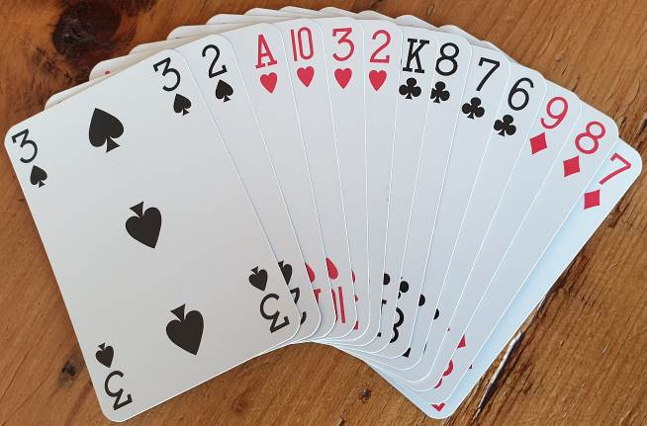  Wat is jouw tweede bieding met deze zuidhand? | 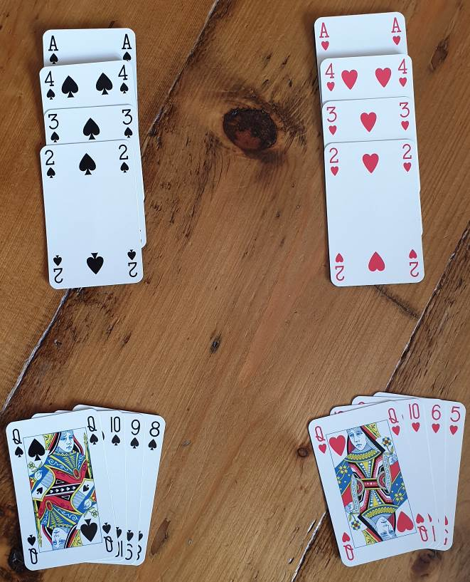  Twee speelfiguren  Hoe speel je de schoppen en de harten als je in beide kleuren drie slagen wilt maken.  Je hebt in de bijkleuren aan beide kanten voldoende entrees voor jouw aanpak.

Heb je jouw keuzes gemaakt? Die van mij staan op de volgende pagina!

Effe Snel, de antwoorden
Biedvraag  West gever / niemand kwetsbaar  West Noord Oost Zuid  pas 1♦ doublet 1♥  1♠ 2♦ 2♠ ??  Wat is jouw tweede bieding met deze zuidhand? | Twee speelfiguren  Hoe speel je de schoppen en de harten als je in beide kleuren drie slagen wilt maken.  Je hebt in de bijkleuren aan beide kanten voldoende entrees voor jouw aanpak.
Juiste bieding  Met het 2♦-bod belooft partner een 6-kaart ruiten. Geen extra kracht, dus een manchecontract kun je vergeten. Maar dat betekent niet dat je je moede hoofd in de schoot moet leggen. Je vecht nu voor de deelscore. Als je in dit soort situaties je tegenstanders alle ruimte geeft, lever je ongemerkt en vrij frequent veel punten in. Bied dus 3♦! | Juiste aanpak  Schoppen  De kans dat ♠H en ♠B niet bij elkaar zitten is het grootst: 50%. De kans dat beide plaatjes bij west zitten is 25%. Blijft over: 25% kans dat beide plaatjes bij oost zitten.  Speel daarom ♠10 voor en snijd op ♠B. Zit die mis, dan snijd je daarna vanuit zuid op ♠H. 75% kans op drie slagen.  Harten  Sla ♥A. Als geen plaatje onder ♥A valt, ♥2 naar ♥10.  ♥V of ♥10 voorspelen is nu zinloos; als dummy een plaatje ‘vangt’ houden OW de hoogste ‘lage kaarten’ over.
Spelregelvraagstuk

Vraag 9 van vorige week met het antwoord

Dummy noord
♠ H 10 3
♠ 7 6 5 ♠ V 9 8
Leider zuid
♠ A B 2

- Zuid is leider in 3SA. Hij won al zes slagen en moet dus deze laatste drie slagen ook winnen om ‘Contract’ te kunnen noteren.
- Met nog 3 slagen te gaan, speelt leider zuid uit de hand ♠2 voor, west ♠7.
- Voordat leider zuid een kaart aanduidt, speelt dummy noord ♠10 bij, waarop oost de slag wint met ♠V.
- ‘Ho, ho’, zegt zuid tegen dummy, ‘ik heb nog helemaal geen kaart aangeduid. Partner, ik wil dat je ♠H speelt.’
Daarop nodigt oost de arbiter uit, jou dus. Welke twee stellingen zijn correct?
a | Correctiegrens  Pas als oost in de volgende slag had voorgespeeld, geldt de door dummy gespeelde ♠10 als gespeeld. | -5 punten  Fout, pas als ook leider zuid een kaart bijspeelt, geldt ♠10 als gespeeld.
b | Correctiegrens  Alleen als oost én zuid in de volgende slag een kaart speelden, geldt ♠10 als gespeeld. | + 5 punten  Alleen een door de leider aangeduide kaart geldt als gespeeld. Zonder aanduiding van de leider geldt de door de blinde gespeelde kaart als gespeeld zodra een speler van beide partijen in de volgende slag een kaart speelt.  Als de leider wil wijzigen, mag de kaart van oost straffeloos terug in de hand. En de leider mag zelfs niet de suggestie wekken dat hij die informatie gebruikt.
c | Binnen de grens van correctie  Deze leider mag (in plaats van ♠10) ♠H laten spelen. Als de leider daarvoor kiest mag oost eveneens een andere schoppenkaart bijspelen. | 0 punten  De correctiegrens is inderdaad nog niet overschreden. Maar … omdat de leider nu weet waar ♠V zit, en zelfs niet de suggestie mag wekken dat hij die informatie gebruikt, mag hij ♠10 niet vervangen door ♠H.
d | Binnen de grens van correctie  Deze leider mag in déze situatie ♠10 niet laten vervangen door ♠H. | +5 punten  Zie uitleg antwoord c. Formeel mag hij ♠H leggen, maar daarna niet snijden over oost!
Vraag 10

Biedserie a West Noord Oost Zuid
1♣ pas 1♦ pas
1SA pas pas pas

Afspraken: 1♣: belooft minimaal 2-kaart klaveren.
1♦: 4+kaart ruiten, ontkent ‘in principe’ een hoge 4-kaart.
1SA: sluit een hoge 4-kaart niet uit.

Geen van deze drie biedingen is gealerteerd. Welke had(den) gealerteerd moeten worden?

Biedserie b West Noord Oost Zuid
1SA pas 2♥ pas
2♠ pas 4♠ pas
pas pas

Afspraken: 2♥: belooft minstens een 5-kaart schoppen.
2♠: zegt niets over de schoppenkleur.
4♠: Oost heeft 6+kaart schoppen met 10-12 punten.

Geen van deze vier biedingen is gealerteerd. Welke had(den) gealerteerd moeten worden?

De oplossingen vind je in de komende Bridge Training!
Je hoeft dus geen antwoorden op te sturen. Het is voldoende als je over de juiste antwoorden weddenschappen afsluit met je clubgenoten …

Vergissing versus overtreding
Bij het bestuderen van jouw spelregelvraagstuk 9 (vorige week) fronste ik m’n wenkbrauwen bij de volgende zin in Art. 45D1 van de Spelregels.

Een tegenspeler mag een kaart terugnemen die gespeeld is na de vergissing maar voordat de aandacht daarop werd gevestigd.

Ten eerste verbaas ik me over het gebruik van het woord “vergissing” hier.
Hier is toch sprake van een overtreding - dummy doet iets wat niet mag - en geen vergissing!
Volgens mij zijn “overtreding” en “vergissing” niet van dezelfde categorie.

Ten tweede kan ik me geen situatie voorstellen die voldoet aan: "maar voordat de aandacht daarop werd gevestigd”.

Zou je bij de behandeling van dit arbitragevraagstuk hier iets over kunnen zeggen?

Rob:
Leuke vraag ☺. Wat schrijft van Dale?
over·tre·ding (de; v; meervoud: overtredingen; verkleinwoord: overtredinkje)
1het overtreden van een wet, gebod
2(sport) onreglementaire daad

ver·gis·sing (de; v; meervoud: vergissingen; verkleinwoord: vergissinkje)
1fout, abuis: bij vergissing door zich te vergissen

Als het om ons bridgespel gaat, ben ik een groot voorstander van ‘vergissing’. Gaat het om een sport als voetbal, dan pleit ik voor ‘overtreding’. In voetbal hoort een overtreding immers bij het spel, denk aan een te stevige schouderduw als een aanvaller te gevaarlijk door dreigt te komen. Dat hoort bij het spel, inclusief de gele kaart, en geen van de spelers of supporters vindt dat onsportief.

Bij bridge sluiten we een bewuste overtreding van de spelregels uit. Ook al zie je als tegenstander dat de leider zijn contract gaat maken, een bewuste verzaking om dat tegen te gaan, geldt als vals spel.

En wat betreft de grens van de gevestigde aandacht. Stel dummy noord is aan slag, en die speelt uit eigen beweging ♥6 voor. Oost speelt ♥B bij en de leider ♥A, waarop de leider zegt: ‘Hé, maar ik wilde helemaal geen harten spelen!’ Dan gaan deze drie kaarten terug naar waar ze vandaan komen. Maar als west na zuids opmerking zo vriendelijk is ook nog even ♥H bij te spelen … wat toch leuke informatie kan zijn voor oost, dan valt ♥H niet onder de straffeloze teruglegregeling. Die ‘promoveert tot strafkaart. Grote kans dat leider zuid dummy vervolgens opdracht geeft toch maar ♥6 te spelen. West moet dan immers zijn strafkaart (♥H) bijspelen.

